

**2024-2028 жылдарға арналған Солтүстік Қазақстан облысы Есіл ауданы бойынша жайылымдарды геоботаникалық зерттеу негізінде жайылым айналымдарының ұсынылатын схемаларын бекіту туралы**

Солтүстік Қазақстан облысы Есіл ауданы әкімдігінің 2024 жылғы 20 қарашадағы № 302 қаулысы

      "Қазақстан Республикасындағы жергілікті мемлекеттік басқару және өзін-өзі басқару туралы" Қазақстан Республикасы Заңының 31 бабы 1 тармағы 10) тармақшасына, "Жайылымдар туралы" Қазақстан Республикасы Заңының 9 бабы 1 тармағы 3) тармақшасына сәйкес, аудан әкімдігі ҚАУЛЫ ЕТЕДІ:

      1. 2024-2028 жылдарға арналған Солтүстік Қазақстан облысы Есіл ауданы бойынша жайылымдарды геоботаникалық зерттеу негізінде жайылым айналымдарының ұсынылатын схемалары осы қаулының 1, 2, 3, 4, 5, 6, 7, 7-1, 8, 8-1, 9, 9-1, 10, 11, 11-1, 12, 13, 14, 15, 16 қосымшаларына сәйкес бекітілсін.

      2. "Солтүстік Қазақстан облысы Есіл ауданы әкімдігінің жер қатынастары бөлімі" коммуналдық мемлекеттік мекемесі:

      1) осы қаулыға қол қойылған күннен бастап бес жұмыс күні ішінде оның қазақ және орыс тілдеріндегі электрондық түрдегі көшірмесін ресми жариялау және Қазақстан Республикасы нормативтік құқықтық актілерінің эталондық бақылау банкіне енгізу үшін Қазақстан Республикасы Әділет министрлігінің Солтүстік Қазақстан облысы бойынша "Қазақстан Республикасының заңнама және құқықтық ақпарат институты" шаруашылық жүргізу құқығындағы республикалық мемлекеттік кәсіпорнының филиалына жолдауды;

      2) осы қаулыны ресми жарияланғаннан кейін Солтүстік Қазақстан облысы Есіл ауданы әкімдігінің интернет-ресурсында орналастыруды қамтамасыз етсін.

      3. Солтүстік Қазақстан облысы Есіл ауданы әкімдігінің "2024-2025 жылдарға арналған Солтүстік Қазақстан облысы Есіл ауданы бойынша жайылымдарды геоботаникалық зерттеп-қарау негізінде жайылым айналымдарының схемаларын бекіту туралы" 2023 жылғы 21 желтоқсандағы № 256 қаулысының күші жойылды деп танылсын.

      4. Осы қаулының орындалуын бақылау аудан әкімінің жетекшілік ететін орынбасарына жүктелсін.

      5. Осы қаулы оған қол қойылған күнінен бастап қолданысқа енгізіледі.

|  |  |
| --- | --- |
| *Солтүстік Қазақстан облысы*  *Есіл ауданының әкімі* | *М. Мұхамедияров* |

|  |  |
| --- | --- |
|  | Солтүстік Қазақстан облысы |
|  | Есіл ауданы әкімдігінің |
|  | 2024 жылғы "20" қарашадағы |
|  | № 302 қаулысына |
|  | 1 қосымша |

**Алматы ауылдық округі бойынша геоботаникалық зерттеу негізінде жайылым айналымдарының схемасы**

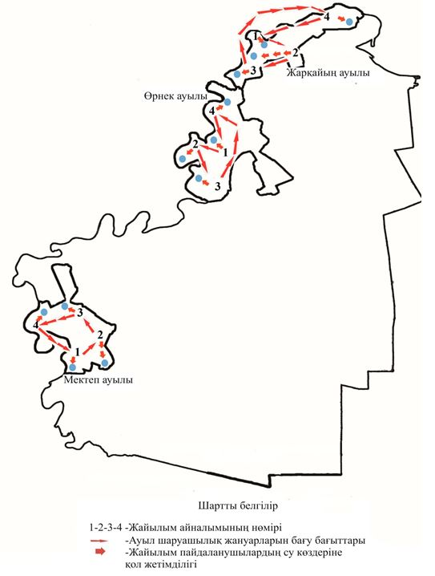

|  |  |
| --- | --- |
|  | Солтүстік Қазақстан облысы |
|  | Есіл ауданы әкімдігінің |
|  | 2024 жылғы "20" қарашадағы |
|  | № қаулысына |
|  | 2 қосымша |

**Амангелді ауылдық округі бойынша геоботаникалық зерттеу негізінде жайылым айналымдарының схемасы**

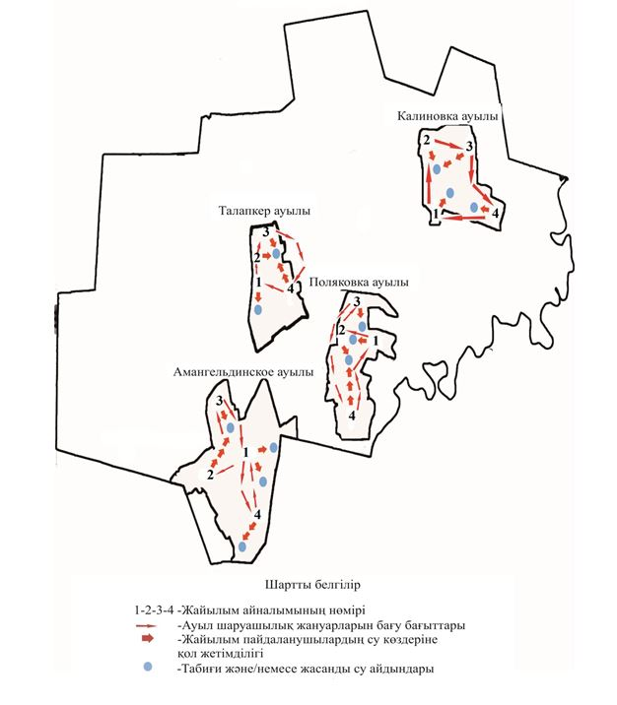

|  |  |
| --- | --- |
|  | Солтүстік Қазақстан облысы |
|  | Есіл ауданы әкімдігінің |
|  | 2024 жылғы "20" қарашадағы |
|  | № 302 қаулысына |
|  | 3 қосымша |

**Бесқұдық ауылдық округі бойынша геоботаникалық зерттеу негізінде жайылым айналымдарының схемасы**

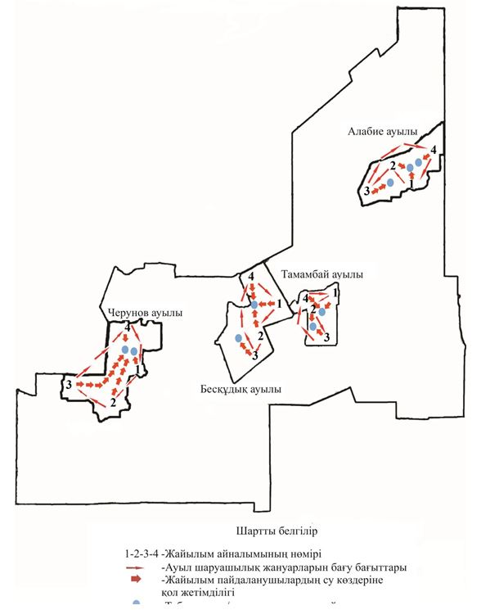

|  |  |
| --- | --- |
|  | Солтүстік Қазақстан облысы |
|  | Есіл ауданы әкімдігінің |
|  | 2024 жылғы "20" қарашадағы |
|  | № 302 қаулысына 4 қосымша |

**Бұлақ ауылдық округі бойынша геоботаникалық зерттеу негізінде жайылым айналымдарының схемасы**

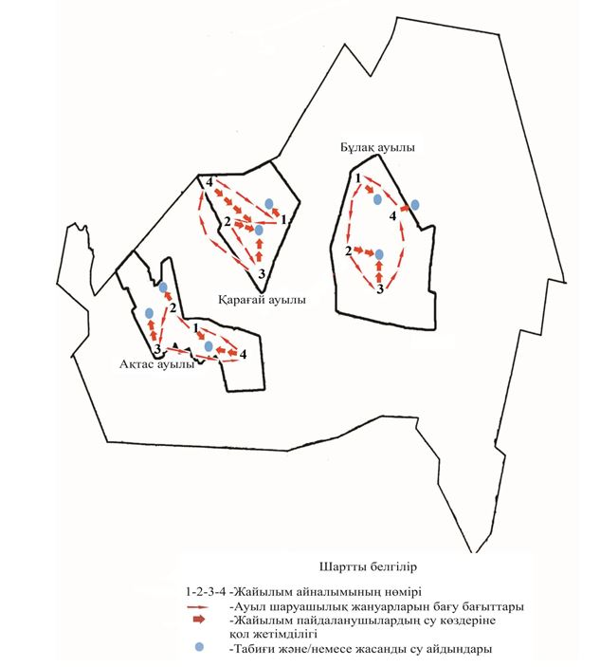

|  |  |
| --- | --- |
|  | Солтүстік Қазақстан облысы |
|  | Есіл ауданы әкімдігінің |
|  | 2024 жылғы "20" қарашадағы |
|  | № 302 қаулысына 5 қосымша |

**Волошинка ауылдық округі бойынша геоботаникалық зерттеу негізінде жайылым айналымдарының схемасы**

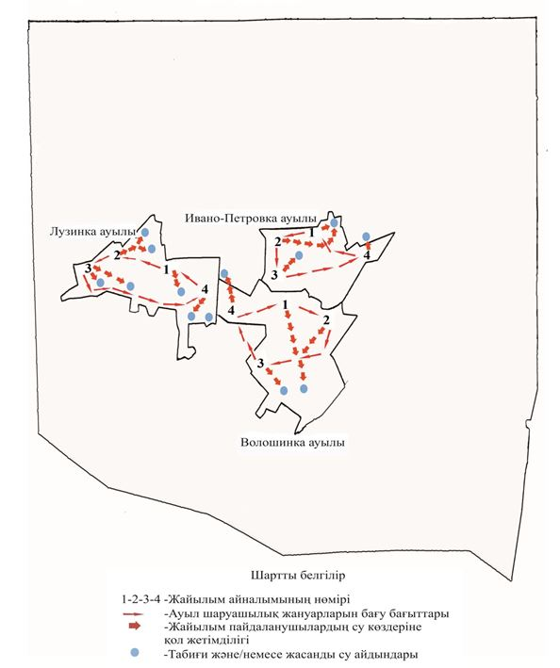

|  |  |
| --- | --- |
|  | Солтүстік Қазақстан облысы |
|  | Есіл ауданы әкімдігінің |
|  | 2024 жылғы "20" қарашадағы |
|  | № 302 қаулысына |
|  | 6 қосымша |

**Заградовка ауылдық округі бойынша геоботаникалық зерттеу негізінде жайылым айналымдарының схемасы**

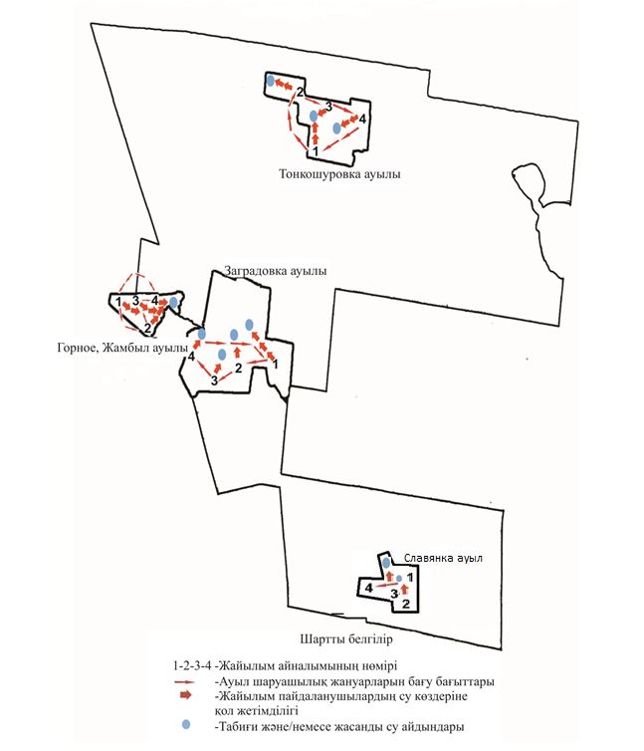

|  |  |
| --- | --- |
|  | Солтүстік Қазақстан облысы |
|  | Есіл ауданы әкімдігінің |
|  | 2024 жылғы "20" қарашадағы |
|  | № 302 қаулысына 7 қосымша |

**Заречный ауылдық округі бойынша геоботаникалық зерттеу негізінде жайылым айналымдарының схемасы**

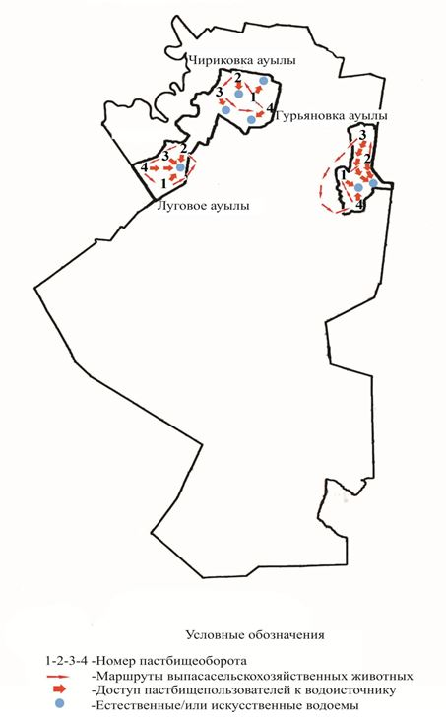

|  |  |
| --- | --- |
|  | Солтүстік Қазақстан облысы |
|  | Есіл ауданы әкімдігінің |
|  | 2024 жылғы "20" қарашадағы |
|  | № 302 қаулысына 7-1 қосымша |

**Заречный ауылдық округі бойынша геоботаникалық зерттеу негізінде жайылым айналымдарының схемасы**

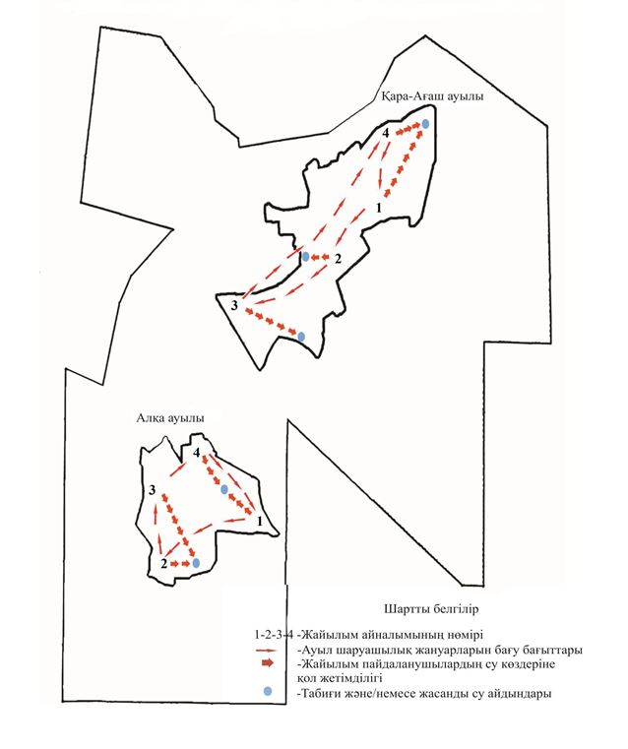

|  |  |
| --- | --- |
|  | Солтүстік Қазақстан облысы |
|  | Есіл ауданы әкімдігінің |
|  | 2024 жылғы "20" қарашадағы |
|  | № 302 қаулысына 8 қосымша |

**Ильинка ауылдық округі бойынша геоботаникалық зерттеу негізінде жайылым айналымдарының схемасы**

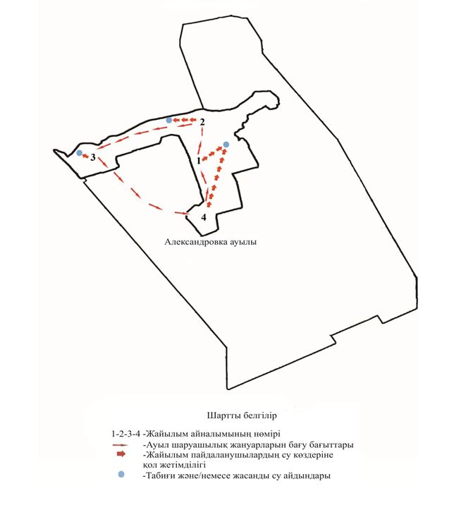

|  |  |
| --- | --- |
|  | Солтүстік Қазақстан облысы |
|  | Есіл ауданы әкімдігінің |
|  | 2024 жылғы "20" қарашадағы |
|  | № 302 қаулысына 8-1 қосымша |

**Ильинка ауылдық округі бойынша геоботаникалық зерттеу негізінде жайылым айналымдарының схемасы**

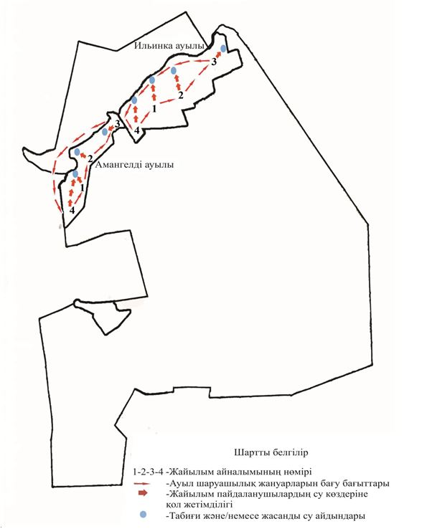

|  |  |
| --- | --- |
|  | Солтүстік Қазақстан облысы |
|  | Есіл ауданы әкімдігінің |
|  | 2024 жылғы "20" қарашадағы |
|  | № 302 қаулысына 9 қосымша |

**Корнеевка ауылдық округі бойынша геоботаникалық зерттеу негізінде жайылым айналымдарының схемасы**

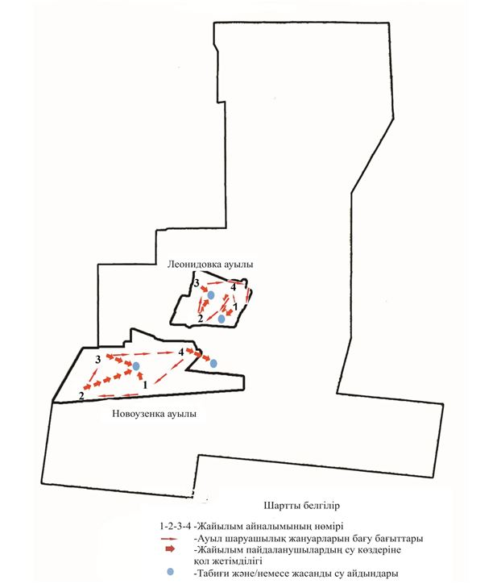

|  |  |
| --- | --- |
|  | Солтүстік Қазақстан облысы |
|  | Есіл ауданы әкімдігінің |
|  | 2024 жылғы "20" қарашадағы |
|  | № 302 қаулысына 9-1 қосымша |

**Корнеевка ауылдық округі бойынша геоботаникалық зерттеу негізінде жайылым айналымдарының схемасы**

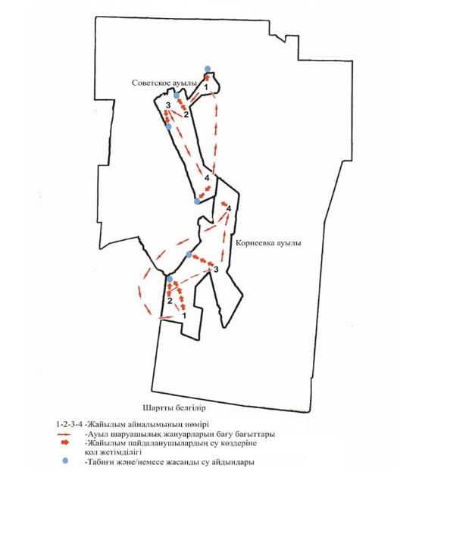

|  |  |
| --- | --- |
|  | Солтүстік Қазақстан облысы |
|  | Есіл ауданы әкімдігінің |
|  | 2024 жылғы "20" қарашадағы |
|  | № 302 қаулысына 10 қосымша |

**Николаевка ауылдық округі бойынша геоботаникалық зерттеу негізінде жайылым айналымдарының схемасы**

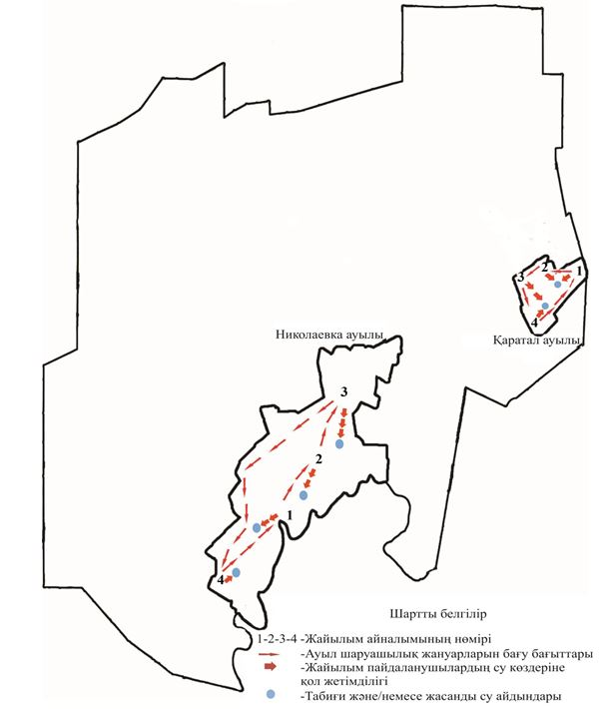

|  |  |
| --- | --- |
|  | Солтүстік Қазақстан облысы |
|  | Есіл ауданы әкімдігінің |
|  | 2024 жылғы "20" қарашадағы |
|  | № 302 қаулысына 11 қосымша |

**Петровка ауылдық округі бойынша геоботаникалық зерттеу негізінде жайылым айналымдарының схемасы**

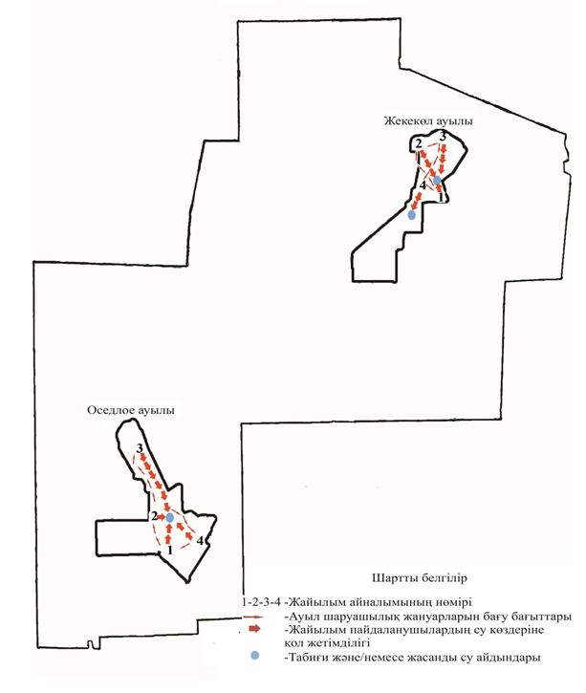

|  |  |
| --- | --- |
|  | Солтүстік Қазақстан облысы |
|  | Есіл ауданы әкімдігінің |
|  | 2024 жылғы "20" қарашадағы |
|  | № 302 қаулысына 11-1 қосымша |

**Петровка ауылдық округі бойынша геоботаникалық зерттеу негізінде жайылым айналымдарының схемасы**

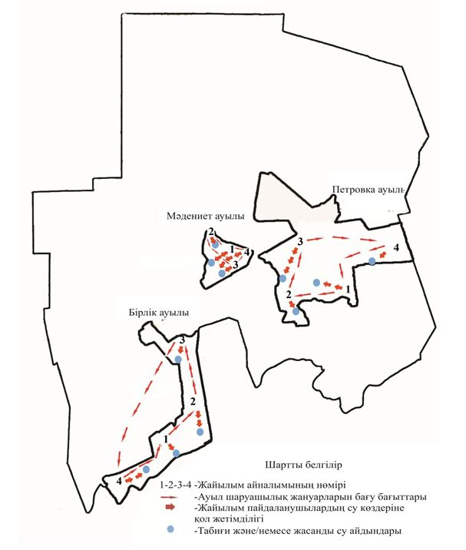

|  |  |
| --- | --- |
|  | Солтүстік Қазақстан облысы |
|  | Есіл ауданы әкімдігінің |
|  | 2024 жылғы "20" қарашадағы |
|  | № 302 қаулысына 12 қосымша |

**Покровка ауылдық округі бойынша геоботаникалық зерттеу негізінде жайылым айналымдарының схемасы**

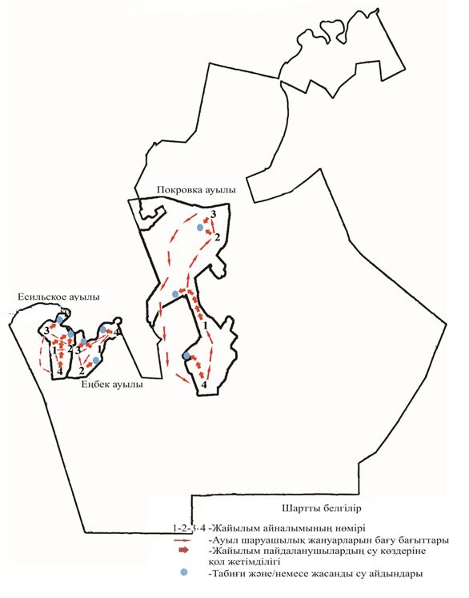

|  |  |
| --- | --- |
|  | Солтүстік Қазақстан облысы |
|  | Есіл ауданы әкімдігінің |
|  | 2024 жылғы "20" қарашадағы |
|  | № 302 қаулысына 13 қосымша |

**Спасовка ауылдық округі бойынша геоботаникалық зерттеу негізінде жайылым айналымдарының схемасы**

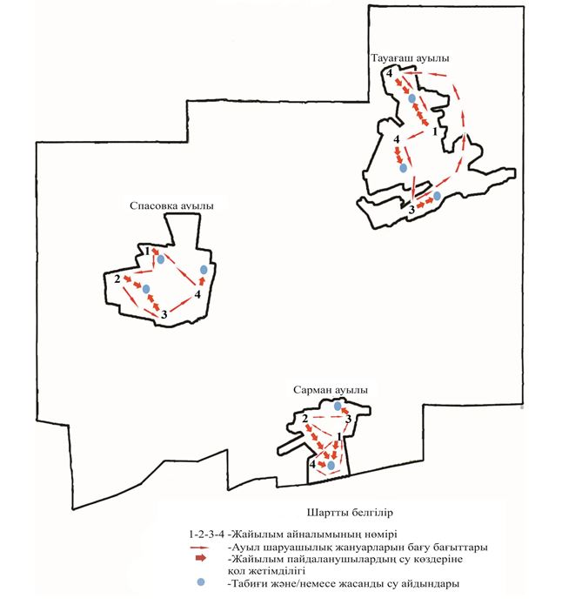

|  |  |
| --- | --- |
|  | Солтүстік Қазақстан облысы |
|  | Есіл ауданы әкімдігінің |
|  | 2024 жылғы "20" қарашадағы |
|  | № 302 қаулысына 14 қосымша |

**Торанғұл ауылдық округі бойынша геоботаникалық зерттеу негізінде жайылым айналымдарының схемасы**

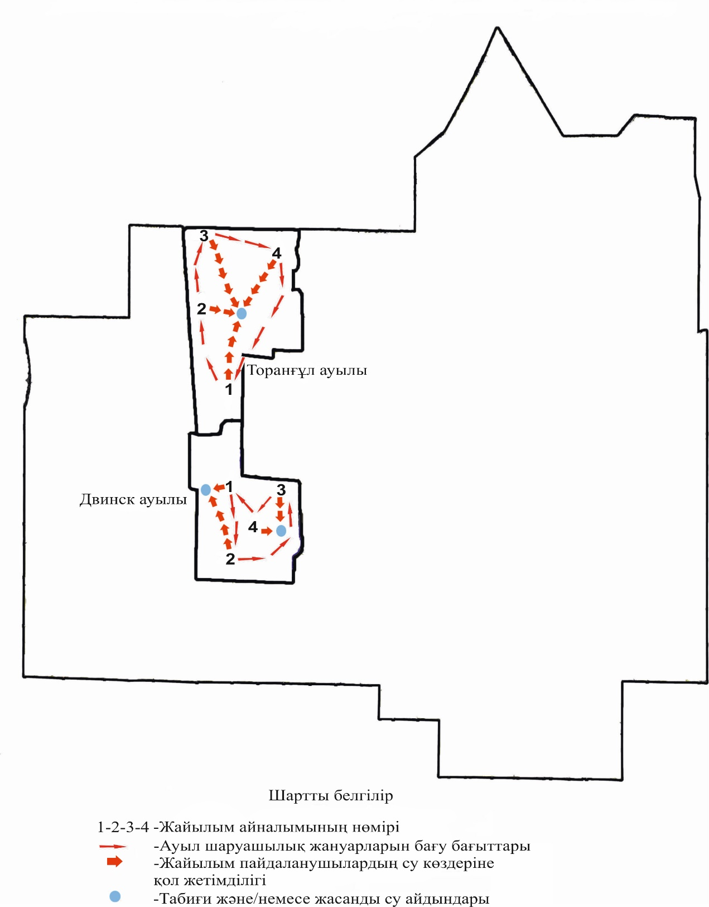

|  |  |
| --- | --- |
|  | Солтүстік Қазақстан облысы |
|  | Есіл ауданы әкімдігінің |
|  | 2024 жылғы "20" қарашадағы |
|  | № 302 қаулысына 15 қосымша |

**Явленка ауылдық округі бойынша геоботаникалық зерттеу негізінде жайылым айналымдарының схемасы**

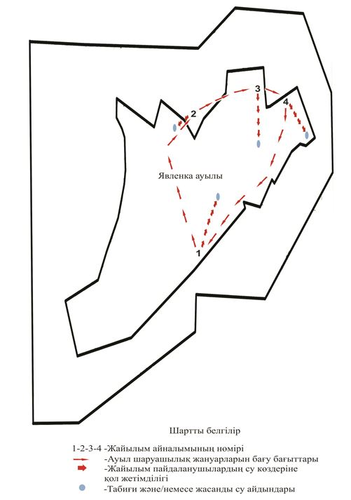

|  |  |
| --- | --- |
|  | Солтүстік Қазақстан облысы |
|  | Есіл ауданы әкімдігінің |
|  | 2024 жылғы "20" қарашадағы |
|  | № 302 қаулысына 16 қосымша |

**Ясновка ауылдық округі бойынша геоботаникалық зерттеу негізінде жайылым айналымдарының схемасы**

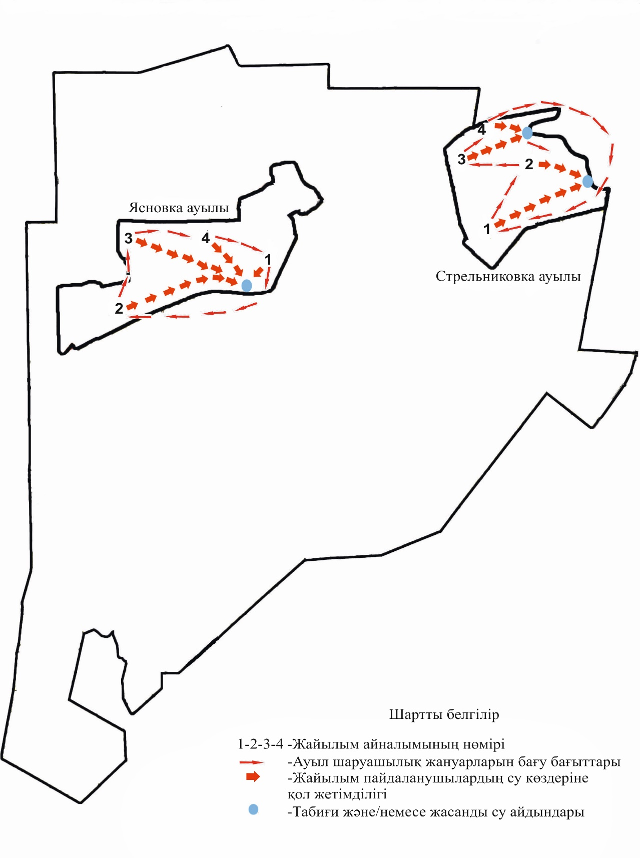

© 2012. Қазақстан Республикасы Әділет министрлігінің «Қазақстан Республикасының Заңнама және құқықтық ақпарат институты» ШЖҚ РМК